Tre giorni a Londra

Primo giorno: la Londra classica
Mattina:
- Borough Market
- Big Ben
- Houses of Parliament
- Westminster
- St. James’s Park
- Buckingham Palace
Pomeriggio:
- Trafalgar Square (optional National Gallery – nel caso finite qui la giornata)
- Piccadilly Circus
- Regent Street/Carnaby Street
- Covent Garden
Partenza (non prima delle 9, tanto, a parte i bar, a Londra è tutto chiuso) dalla fermata della metro London Bridge.
Colazione da Monmouth Coffee (apre alle 7:30) e esplorazione del Borough Market (apre alle 10)
Alle 11 riprendete la metro da London Bridge (Jubilee Line) e scendete a Waterloo.
Da qui attraversate il ponte e vi trovate davanti l’Houses of Parliament (è la sede del Parlamento inglese) e il Big Ben (la torre dell’orologio di Londra, famosissima in tutto il mondo come simbolo della città – a me piace perché si vede all’inizio di Peter Pan e all’inizio di Mary Poppins, e tutti e due volano!!!).
Due foto ai bestioni e proseguite verso l’Abbazia di Westminster. Da fuori è maestosa, all’interno è regale. Per visitarla bisogna pagare un biglietto molto salato e rispettare gli orari che cambiano in base al giorno della settimana. Saranno ormai le 12:30. Io vi consiglio di prendere un hot dog davanti a Westminster (c’è sempre un baracchino lì davanti) e proseguire in passeggiata verso Buckingham Palace (da vedere solo da fuori. Se fossi in voi eviterei il cambio della guardia: super delusione!) mangiando al sole al St. James’s Park.
Buckingham Palace è considerato una delle tappe fondamentali di Londra, ma a me non è mai piaciuto. Il cambio della guardia poi per carità. Capisco che vada visto, quindi arrivate fino qua, salutate con un gesto composto della mano la Regina, fate due pernacchie alle guardie impettite e poi via come il vento.
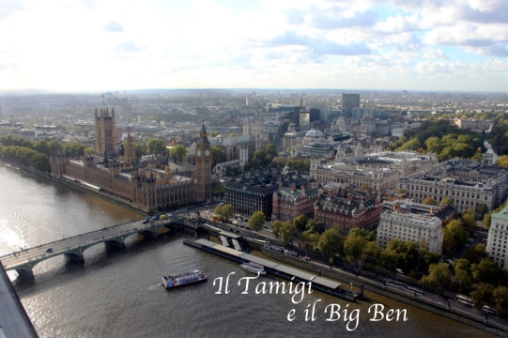
Ore 14.
Da Buckingham Palace andate a piedi lungo The Mall fino a Charing Cross per vedere la bellissima Trafalgar Square con i suoi leoni giganti (Per i più acculturati di voi qui c’è la National Gallery).
Da lì prendete la Bakerloo Line – una fermata fino a Piccadilly Circus- oppure andate direttamente passeggiando fino a Piccadilly Circus.
Qui rimarrete a bocca aperta perché è uno degli scorci di Londra che vedete sempre in tutte le foto.
Saranno ormai le 15:30/16. Fatevi una passeggiata a Regent Street fino a Oxford Circus, oppure deviate per Carnaby Street. Qui c’è lo shopping di alto livello con delle vetrine sempre super scenografiche.
Il mio negozio preferito è Hamley’s: 6 piani di giocattoli; c’è tutto quello che potete immaginarvi. Tutto: castelli di Lego, macchinine che funzionano anche sulle pareti, pianoforti giganti da suonare con i piedi, ecc.
A fine giornata (mettiamo intorno alle 18) spostatevi a Covent Garden.
Girate un’oretta per il mercatino, godetevi un po’ di musica dal vivo e poi infilatevi in un pub che vi ispira in una delle viuzze laterali (se no vi spennano) per la cena e per una bella birra.
E poi tutti a nanna!

Secondo giorno: Brick Lane, Portobello Road e Notting Hill
Mattina:
- Spitalfields Market
- Brick Lane
Pomeriggio
- Portobello Road (in particolare Chole Alberry e Hummingbird Bakery)
- Notting Hill
Partenza come al solito intorno alle 9 per raggiungere lo Spitalfields Market (fermata Liverpool Street, uscita Bishopsgate). Uscendo dalla metro girate a sinistra e proseguite circa 100 metri, girate poi a destra su Brushfield Street.
Lo Spitalfields Market apre alle 10 tutti i giorni tranne la domenica che apre alle 9 (nel caso sia domenica partite un po’ prima). È un mercato enorme, molto ben organizzato e ordinato, in cui si trovano oggetti molto carini, sia abbigliamento che accessori. Molti stand sono di stilisti emergenti (anche se purtroppo sono sempre meno), si riescono a trovare cosine molto originali a prezzi contenuti. Uscite da qui dopo un paio d’ore (alle 12?) e incamminatevi verso Brick Lane per un pranzetto etnico.
Andate prima però a fare un giro da Absolute Vintage: è il regno del vintage, una roba da andare fuori di testa. C’è una quantità di borse, scarpe, vestiti, gioielli e occhiali che fa spavento e tutto è in ordine di colore e di grandezza. Da lì passeggiata a Brick Lane: una zona viva di Londra, giovane e multietnica. Vi consiglio di pranzare qui.
Si saranno fatte ormai le 14?
Tornate a Liverpool Street e prendete la metro rossa, la Central Line, fino a Notting Hill, passando sotto tutto il centro di Londra.
In cinque minuti a piedi siete a Portobello Road: è una strada bellissima, colorata, viva. Piena di negozietti e casine colorate che sembrano i pastelli riposti ordinati dentro l’astuccio.
All’inizio della strada, al numero 84, sulla destra, fermatevi da Chloe Alberry: è un posticino che vende pomelli, piastrelle in pezzi unici, bottiglie di vetro colorato, pentolini smaltati. Tutte cose bellissime e assolutamente inutili. Non potete sbagliarvi: fuori dal negozio c’è una panchina in legno ricoperta di scatoline di latta rovinate dal tempo.
E poi non dimenticate la Hummingbird Bakery, il paradiso di tutti i cupcakes e di tutti i golosissimi come me.
Arrivate fino in fondo a Portobello Road e girate a sinistra all’altezza di Cambdrige Gardens.
Poi perdetevi a Notting Hill.
Prendetevi una mezz’oretta per girare a caso – totalmente a caso – tra queste casine meravigliose, sognando di essere ricchissimi, sposati con Hugh Grant/Keira Knightley e con un accento very british.

Terzo giorno: Camden Town e il tè delle cinque
Mattina:
- Camden Town
- Recupero di qualcosa che non avete avuto tempo di fare nei giorni prima
Pomeriggio:
- Un museo a scelta
- Il tè delle cinque
- Musical
La mattina dedicatela al quartiere di Camden Town (scendete alla fermata Camden Town della linea nera della tube).
Quando uscite dalla metro girate a destra. Mi raccomando non fermatevi nel primo mercatino a destra, è bruttissimo. Proseguite fino al ponticello dove alla vostra sinistra avete il Lock e poi girate a sinistra dopo il ponte, dove c’è la parte più bella del mercato.
Camden è il quartiere più energico di Londra: con i pub, il Lock, i mercatini, i punk che esagerano sempre, i cibi da ogni angolo del mondo. Camden è il mio posto preferito in assoluto.
Nel cortile interno del Camden Market ci sono tantissimi banchetti che preparano da mangiare tutti i cibi del mondo: i falafel di fianco alla piadina, il tè con gli scones di fianco agli hot dog. Scegliete quello che più vi ispira e sedetevi nei tavolini proprio dietro al Lock, sul canale.
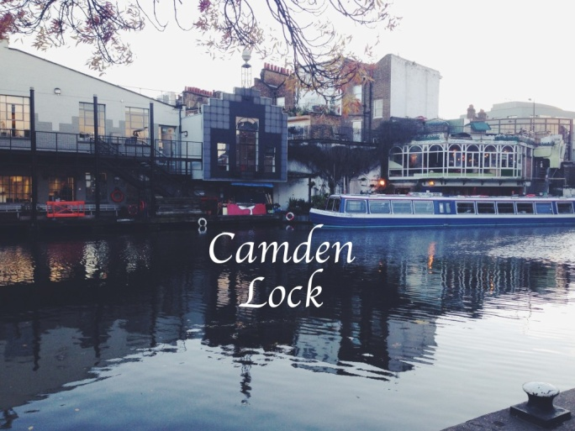
Ore 14:30, pronti per un museo?
- Museo delle cere – Madame Tussauds (ci sono stata a 17 anni, per me a quell’età ci sta)
E ora sono le 17, proprio l’ora del tè a Londra!
Fermatevi in un hotel lussuoso o in un café: prendete il tè, metteteci il latte e ordinate gli scones con burro e marmellata di fragole.
Per concludere questi bellissimi tre giorni a Londra vi consiglio di vedere un musical (di solito iniziano verso le 19).

A cura di Alessio Cappellaro

